AJUSTES PLATAFORMA ETHICVOICE

NUMERO DE WHATSAPP
Hola Andres, el numero de whtasapp que teníamos en la pagina web, lo bloquearon y nos toco cambiarlo, ahora es: 3125440771

SUPER ADMIN
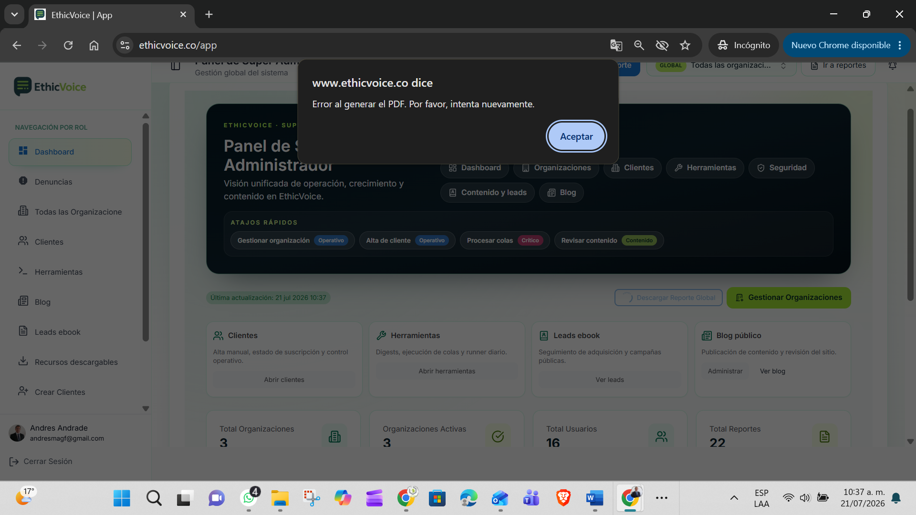
Informe general del SUPERADMIN, presenta error

ADMINISTRACION DE ORGANIZACIÓN:
El administrador de cada organización tiene la opción de personalizar la aplicación subiendo un logo, este no se ve reflejado en su espacio de trabajo
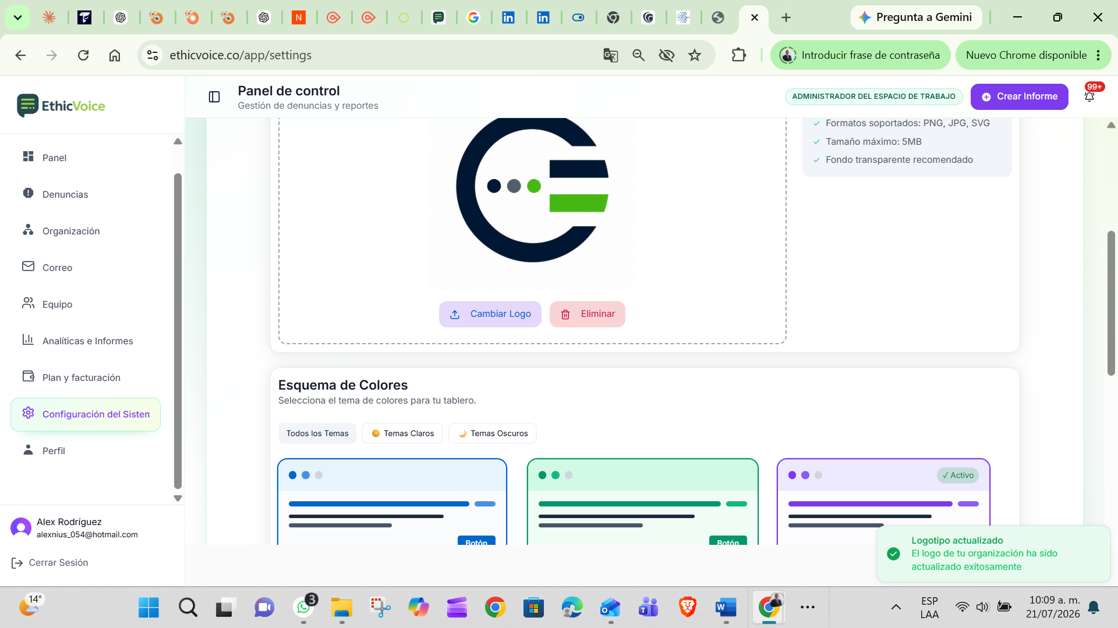

CONFIGURACION:
Cuando s erealiza la configuración de los colores del esquema, en colores oscuros se pierde toda la columna de la izquierda, donde se encuentran las pestañas de administrador de cada organización
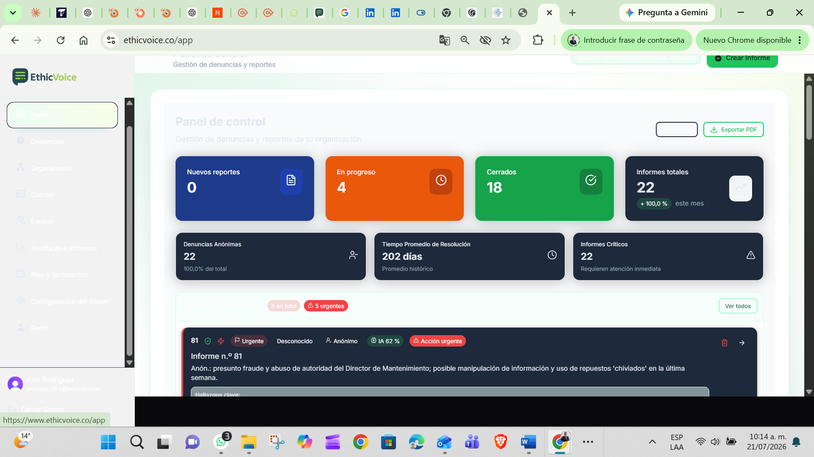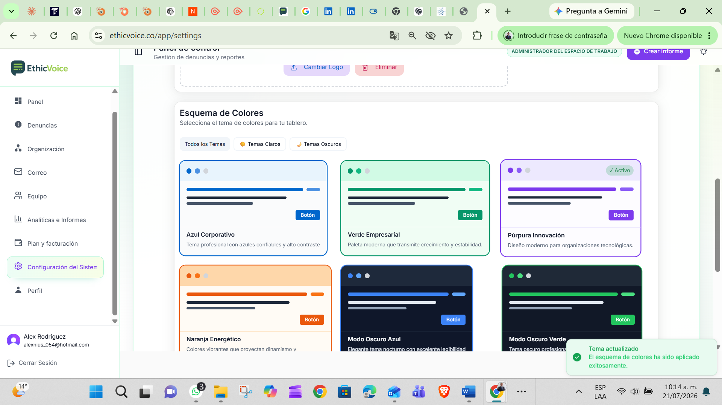

ASIGNACION DE TAREAS
Asignación de tareas desde el administrador a un investigador, el sistema se genera muy bien el problema es cuando el investigador resuelve la tarea responde y sale este erro, cabe aclarar se ve el error pero la tarea si se completa y queda registrada como se puede ver en la siguiente imagen., Solo sería corregir el error.
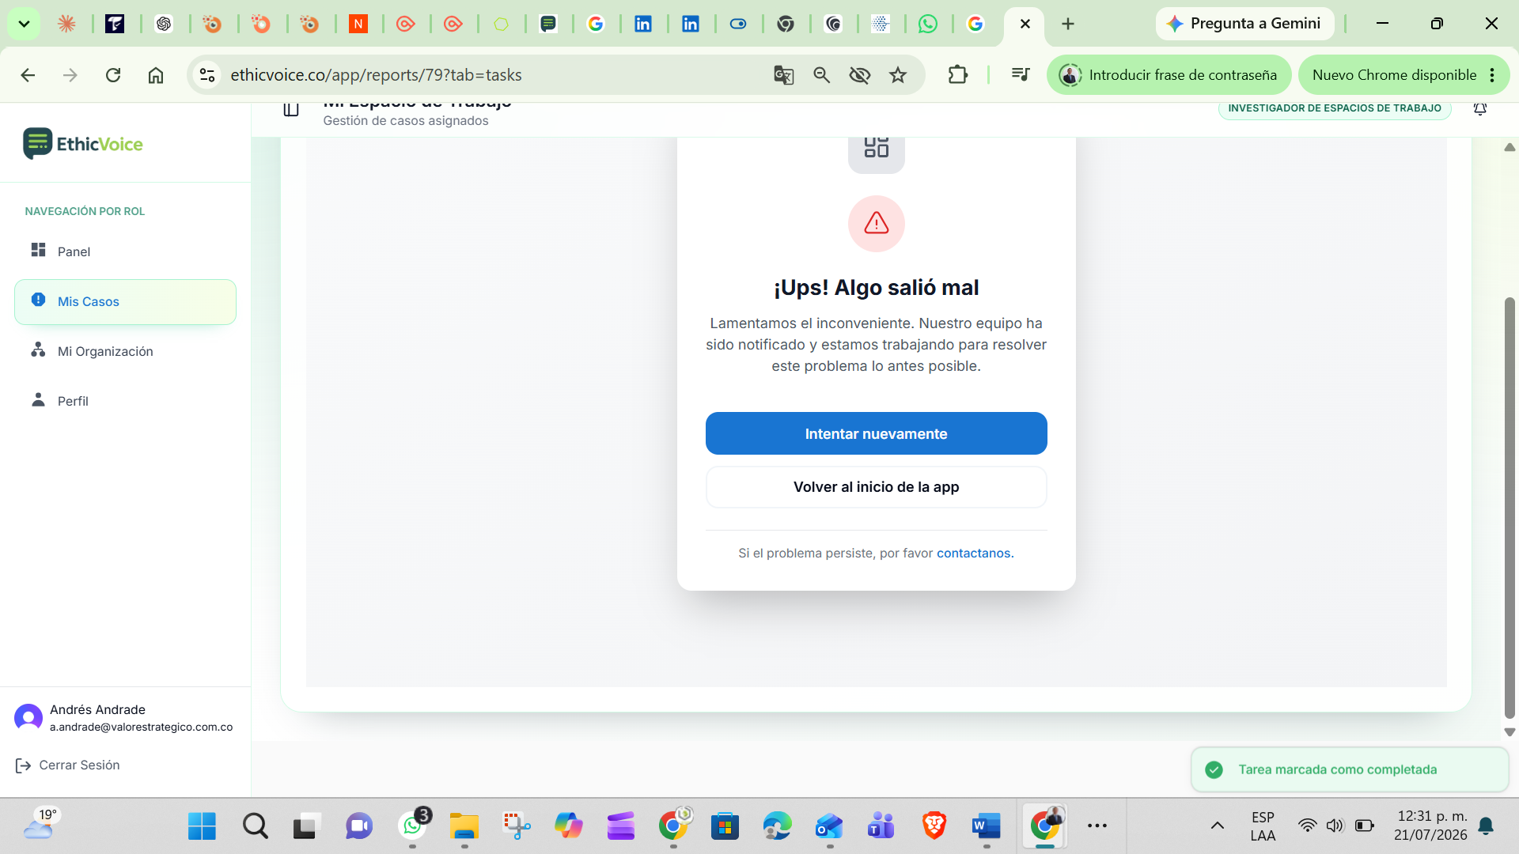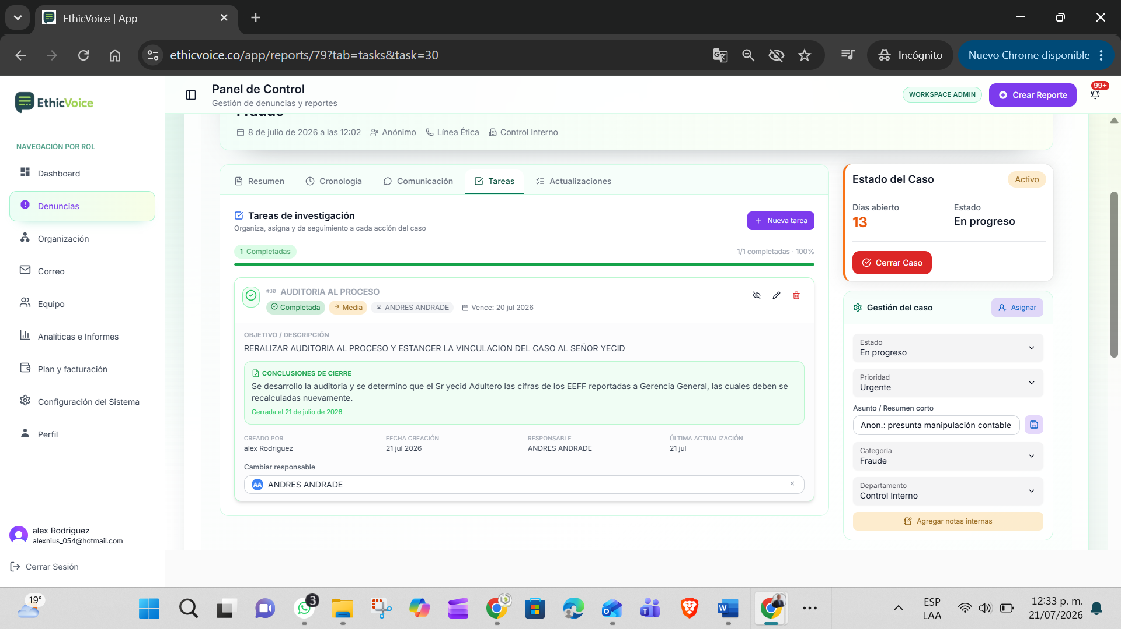
INFORMES DE LA ORGANIZACIÓN – PERFIL ADMINISTRADOR
En el perfil del administrador de la organización, la opción de generar reportes en PDF presenta un error como lo vez en la imagen, y no permite generar el reporte en PDF
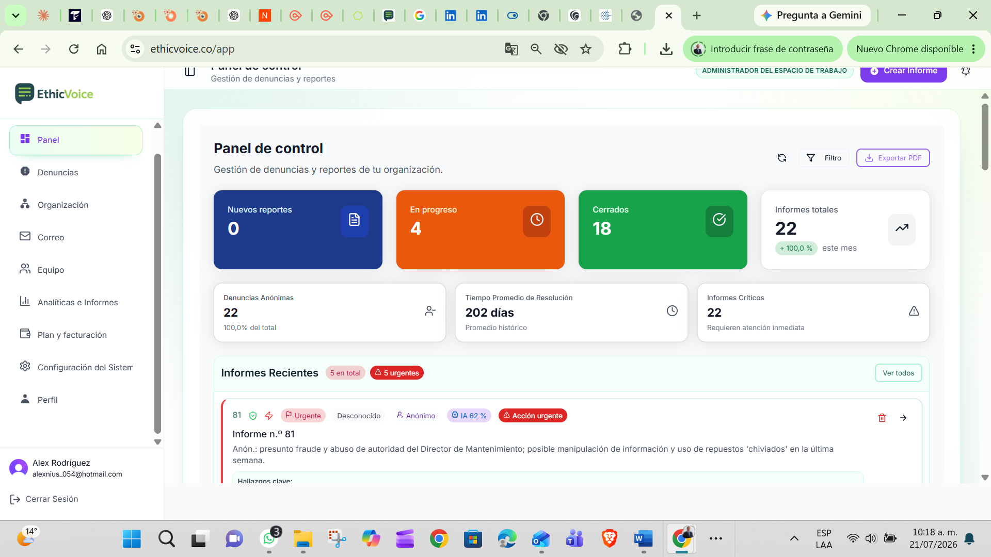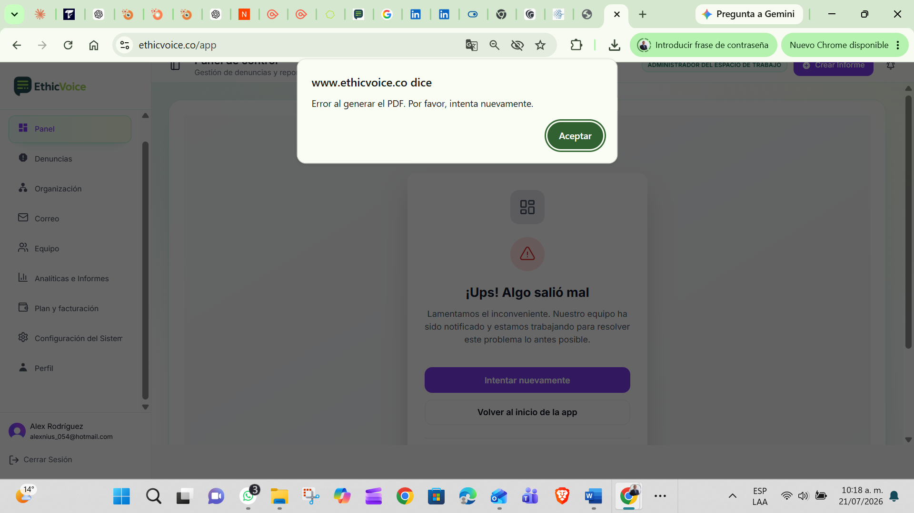

REPORTES – PERFIL ADMINISTRADOR
En el perfil de admistrador en la pagina general, en la opción de ver denuncias, sale un letrero indicando que este es un perfil de investigación, esto debe ser un error.
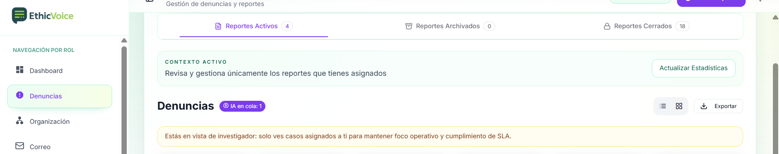

El reporte en PDF se encuentra genérico
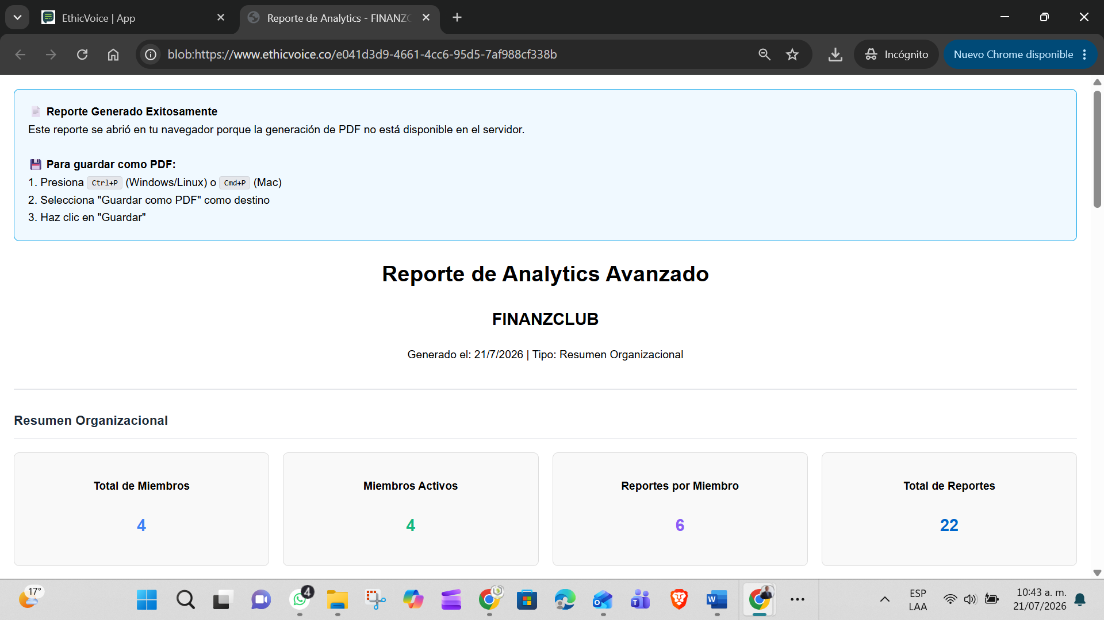
El reportes y las estadísticas o DASHBOARD, No tiene información por tipificación de delitos o denuncias
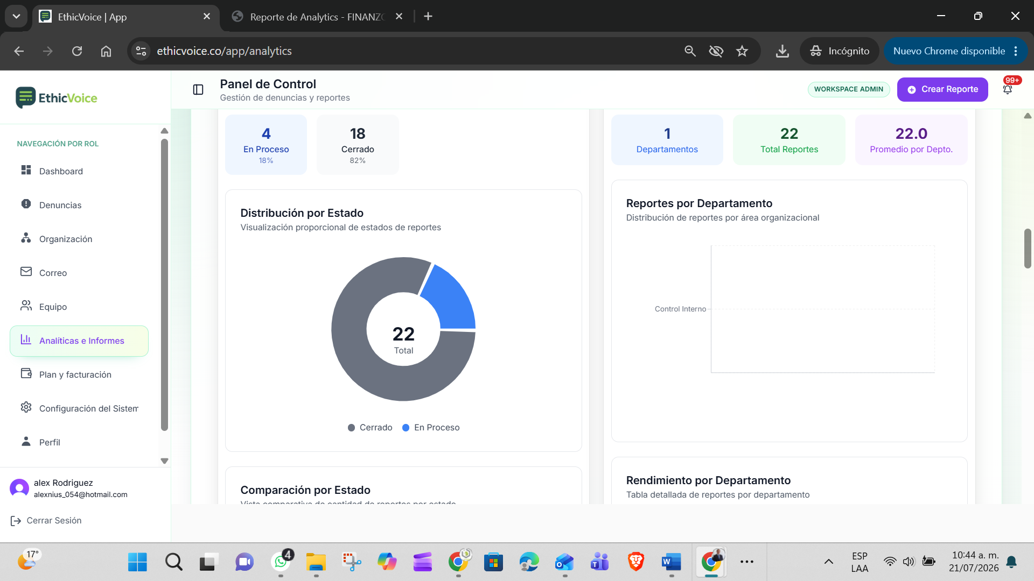

RECOMENDACIÓN: incorporar un nuevo módulo de visualización denominado "Inteligencia de Tipologías" dentro del informe de analítica, con el objetivo de brindar al Oficial de Cumplimiento una visión ejecutiva sobre el comportamiento de las denuncias según su clasificación. Este módulo deberá incluir tres gráficas principales: (i) una gráfica de distribución por tipología (tipo doughnut) que muestre la participación porcentual de cada categoría de denuncia; (ii) un ranking de tipologías, presentado mediante barras horizontales, que identifique las categorías con mayor recurrencia; y (iii) una gráfica de tendencia mensual por tipología (líneas), que permita analizar la evolución de cada tipo de denuncia a lo largo del tiempo. Estas visualizaciones fortalecerán la analítica de la plataforma, facilitarán la identificación de riesgos emergentes y proporcionarán información clave para la toma de decisiones y la implementación de acciones preventivas.
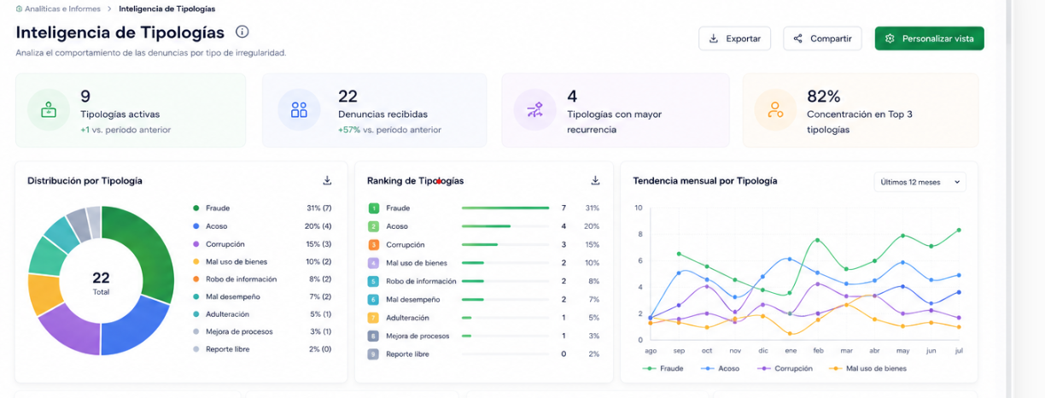

REPORTES – PERFIL INVESTIGADOR

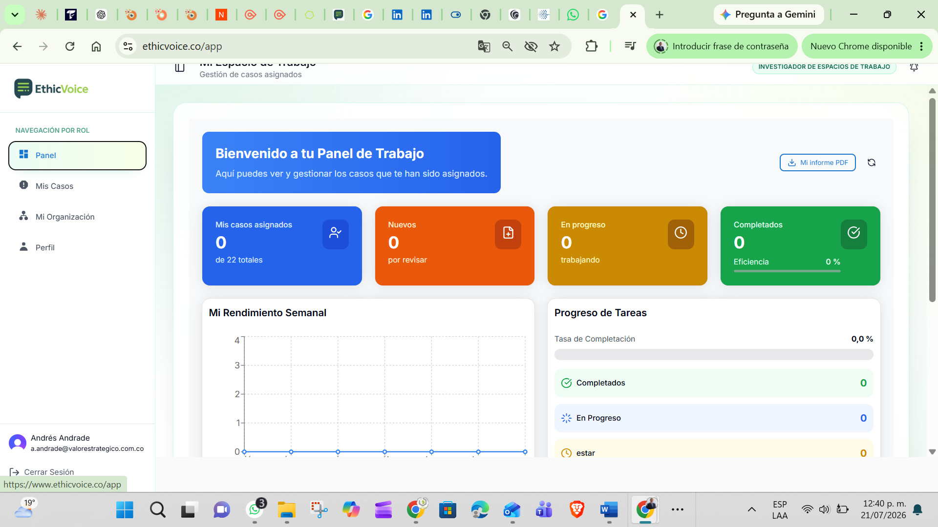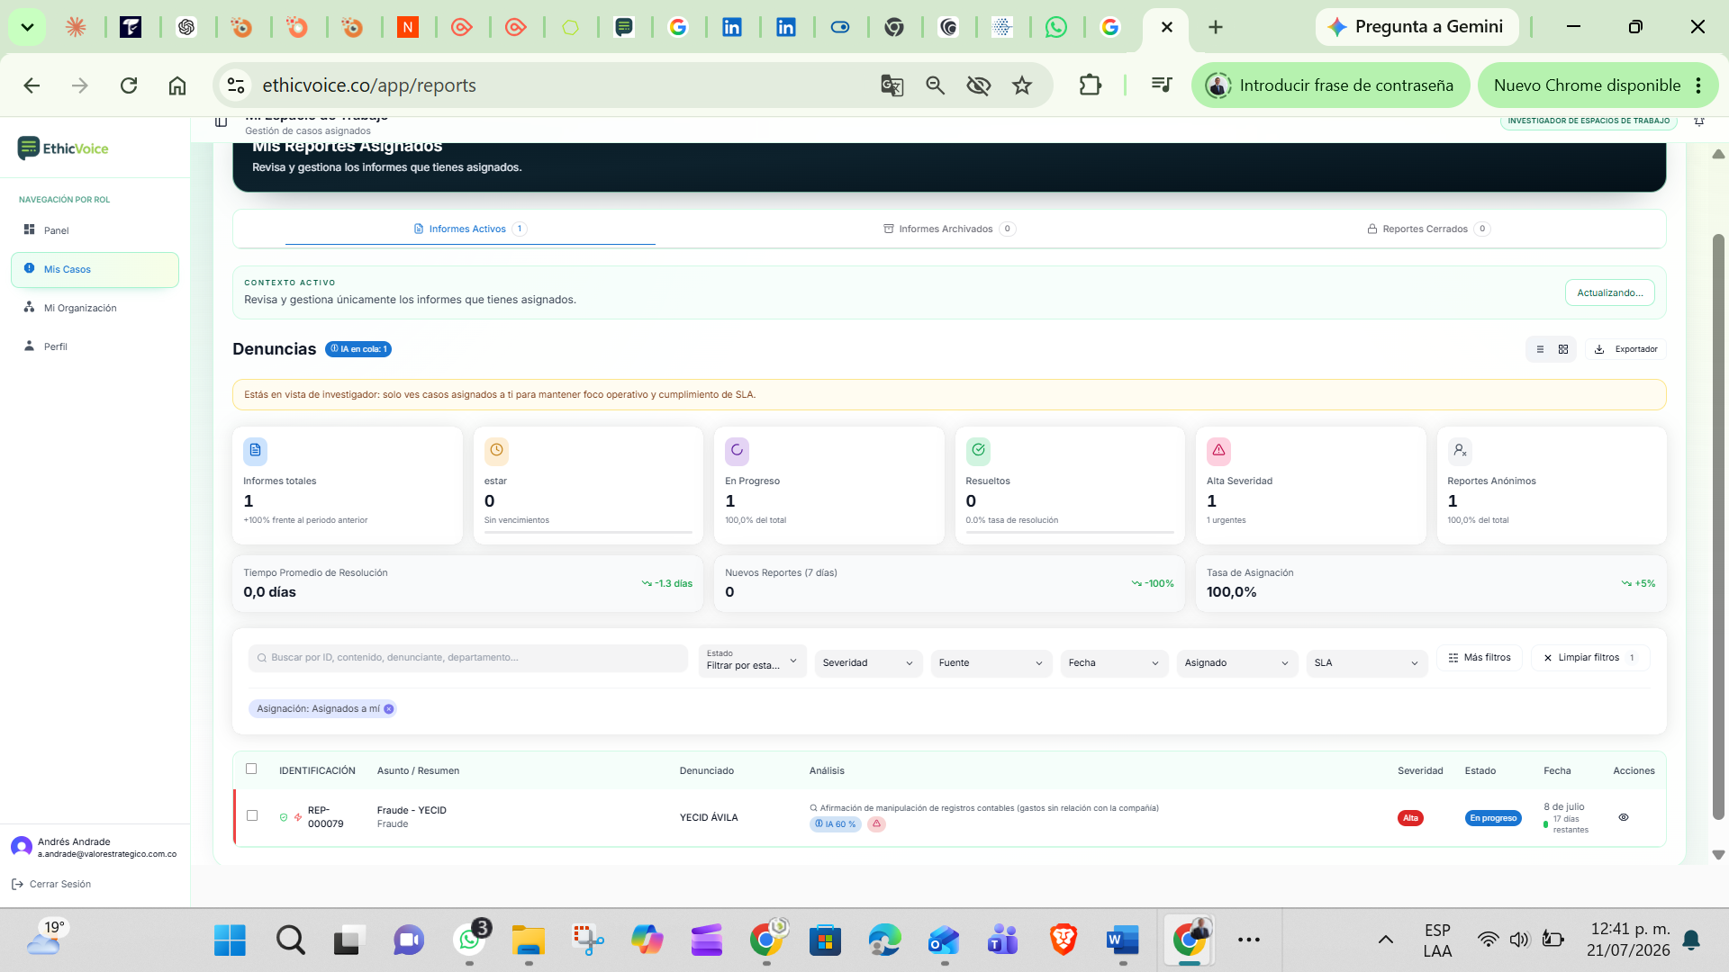
En el perfil de investigador, el Boton de PANEL Tienes unos dashboard, el cual no se muerve, se adignan casos y estos indicadores no se ve reflejado, pero en el boton MIS CASOS, si se ven asignado los casos los indicadores y los relojes funciona bien, como s epuede ver en la imagen de la derecha.

Al generar los REPORTES del perfil investigador, el reporte de excel, se genera pero muestra los datos de toda la organizacion, solo deberia mostrar los casos asignados el investigador, como s epuede ver en la imagen.
Asi mismo el reporte en PDF, en el perfil de investigador, no se genera el informe.
